Diagrama de Arquitectura del Sistema “SIGPA”

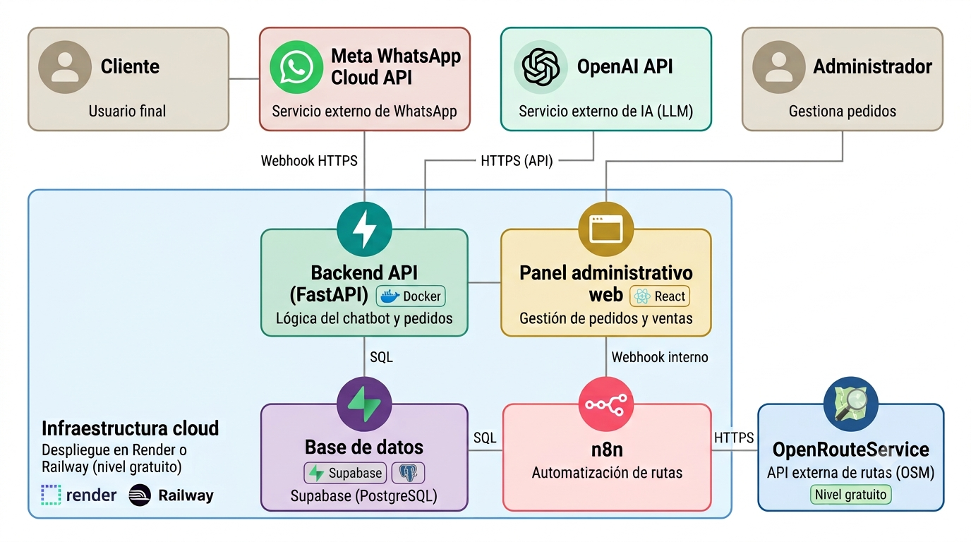

Descripción del flujo

El cliente envía su pedido a través de WhatsApp. El mensaje llega mediante un webhook HTTPS a la Meta WhatsApp Cloud API, la cual lo reenvía al backend del sistema, desarrollado en FastAPI y contenedorizado con Docker. El backend consulta mediante HTTPS a la API de OpenAI para interpretar el mensaje en lenguaje natural y extraer la intención y los datos del pedido, gestiona la lógica del chatbot y registra la información en la base de datos Supabase (PostgreSQL) mediante SQL. El administrador de Comercial De María LTDA accede al panel administrativo web, desarrollado en React, mediante HTTPS para gestionar los pedidos y visualizar los indicadores de ventas. Al confirmar un pedido, el panel dispara un webhook interno hacia n8n mediante su nodo Webhook; n8n consulta y actualiza los pedidos en la base de datos mediante su nodo de Postgres/Supabase, y llama vía HTTPS a la API externa OpenRouteService (basada en OpenStreetMap) para calcular distancias y tiempos y optimizar el orden de las paradas de despacho. Toda la infraestructura propia (backend, panel, base de datos y n8n) se despliega en un servicio cloud (Render o Railway) dentro de su nivel gratuito; la interpretación de mensajes y el cálculo de rutas se delegan a servicios externos (API de OpenAI y OpenRouteService) que se pagan por uso o que ofrecen un nivel gratuito, según la cantidad de mensajes y consultas procesadas.

Tecnologías utilizadas

Docker – plataforma de contenedores que empaqueta el backend (FastAPI) junto con sus dependencias, asegurando que funcione igual en desarrollo y en producción.
API de OpenAI – servicio externo de inteligencia artificial que el backend consulta mediante HTTPS para interpretar en lenguaje natural los mensajes del chatbot y extraer productos, cantidades y dirección de despacho; se paga por uso (según los mensajes procesados) en lugar de mantener un servidor propio con un modelo cargado en memoria, lo que evita sumar un componente de infraestructura adicional y mantiene el resto del sistema dentro del nivel gratuito de hosting.
React – biblioteca de JavaScript para construir interfaces de usuario; se eligió para el panel administrativo web por su rendimiento y su ecosistema de componentes reutilizables.
Supabase – plataforma “Backend as a Service” construida sobre PostgreSQL que entrega base de datos, autenticación y APIs listas para usar, acelerando el desarrollo sin perder el control de un motor SQL estándar.
n8n – herramienta de automatización de flujos de trabajo (low-code) que permite orquestar la planificación y asignación de rutas de despacho sin programar toda la lógica desde cero. Usa un nodo Webhook para recibir el aviso de pedido confirmado desde el panel, un nodo de Postgres/Supabase para leer y actualizar los pedidos en la base de datos, y un nodo HTTP Request para llamar a OpenRouteService.
OpenRouteService – API externa de rutas basada en datos abiertos de OpenStreetMap, que n8n consulta para calcular distancias y tiempos de viaje y optimizar el orden de las paradas de despacho; se eligió por tener un nivel gratuito suficiente para el volumen de un proyecto piloto, a diferencia de alternativas como Google Maps Platform, que ya no ofrece un nivel gratuito perpetuo.
Render / Railway – plataformas de despliegue cloud (PaaS) que permiten hospedar el backend, el panel, la base de datos y n8n sin administrar servidores manualmente, dentro de su nivel gratuito; el equipo aún evalúa cuál de las dos usar en producción.

Significado de las siglas utilizadas

API (Application Programming Interface, Interfaz de Programación de Aplicaciones): punto de acceso que expone un servicio para que otros sistemas lo consuman.
HTTPS (Hypertext Transfer Protocol Secure, Protocolo de Transferencia de Hipertexto Seguro): protocolo de comunicación web cifrado utilizado en las conexiones del sistema.
SQL (Structured Query Language, Lenguaje de Consulta Estructurado): lenguaje utilizado para consultar y administrar la base de datos PostgreSQL.

